Põlva Vallavalitsuse __.__.2022. a
korralduse nr 2-3/__ "Põlva valla arengukava ja
eelarvestrateegia muutmise projekti heakskiitmine
ning avalikule väljapanekule suunamine"
Lisa 1

MUUTMISE PROJEKT

Põlva Vallavolikogu __.__.2022. a
määruse nr 1-2/__ " Põlva valla arengukava
aastateks 2019–2030 ja eelarvestrateegia 2023–2026"

Põlva Vallavalitsus



PÕLVA VALLA ARENGUKAVA 2019–2030

JA

EELARVESTRATEEGIA 2023–2026

Põlva Vallavolikogu 19. aprilli 2018. a määruse nr 1-2/33 "Arengukava ja eelarvestrateegia koostamise, menetlemise, vastuvõtmise ning avalikustamise kord" (edaspidi määrus) § 6 lõike 6 kohaselt esitatakse eelarvestrateegia eelnõu valitsusele juhul, kui arengukava muutmisega kaasneb mõju eelarvele või vastuvõetud eelarvestrateegia periood ei hõlma 15. oktoobri seisuga nelja eelseisvat eelarveaastat. Eelnevast tulenevalt muudetakse Põlva valla arengukava 2019-2030 5. peatükki ja nimetatakse ümber Eelarvestrateegia aastateks 2023-2026 ning ajakohastatakse 6. peatükki Tegevuste kava.

5. Eelarvestrateegia aastateks 2023-2026

5.1. Eelarvestrateegia eesmärk

Eelarvestrateegia on kohaliku omavalitsuse üksuse arengukavast tulenev finantsplaan vähemalt nelja eelseisva eelarveaasta kohta. Kohaliku omavalitsuse üksuse finantsjuhtimise seaduse kohaselt koostatakse omavalitsuse eelarvestrateegia arengukavas sätestatud eesmärkide saavutamiseks ja kavandatavate tegevuste finantseerimise planeerimiseks. Eelarvestrateegias esitatakse informatsioon arengukava eesmärkide täitmiseks kavandatavate olulisemate tegevuste maksumuse kohta. Volikogu määrab arengukavaga valla prioriteetsed tegevussuunad ja eelarvestrateegiaga finantsprojektsiooni. Eelarvestrateegia koostamisel ja menetlemisel lähtutakse kohaliku omavalitsuse korralduse seaduse §-st 37.

Strateegias esitatakse eelarvepoliitilised põhimõtted, majandusolukorra analüüs ja majandusarengu prognoos, sealhulgas põhitegevuse tulude ja põhitegevuse kulude prognoos, investeerimistegevuse eelarveosa olulisemad tegevused ja investeeringud koos kogumaksumuse prognoosi ja võimalike finantseerimisallikatega, eeldatav finantseerimistegevuse maht ning likviidsete varade muutus.

Valla eelarvestrateegia koostamise lähtealusteks on Rahandusministeeriumi 2022. aasta kevadine majandusprognoos (avaldatud Rahandusministeeriumi kodulehel 07.04.2022) ja valla arengukava.

5.2. Ülevaade majanduskeskkonnast

Enne Venemaa sõjalise agressiooni algust Ukrainas oli Eesti majanduse seis hea ning väljavaated optimistlikud. Viirusekriisist tuli Eesti välja edukalt – viimase kahe aasta keskmine majanduskasv oli sisuliselt Euroopa Liidu kiireim (3%).

Venemaa-Ukraina sõja mõju majandusele
2022. aasta eelarvepositsioon on tugevalt mõjutatud Venemaa–Ukraina sõjast. Väliskaubanduspiirangud ja ebakindluse kasv viivad Eesti majanduse 2022. aastal langusesse. Lisandväärtuse loomist takistavad nii ekspordi- kui ka impordipiirangud ja ebakindlusest tingitud väiksem tarbimis- ja investeerimisjulgus. Sõda on toonud kaasa energiatoodete, metalli ja teraviljade hinnatõusu maailmaturul. Maagaasi hind on Euroopas kerkinud pretsedenditult kõrgele ja püsib prognoosi järgi kõrgel kuni 2023. aasta kevadeni. Sõjategevusega kaasnenud energia- ja toorainehindade tõus kiirendab tarbijahindade kasvu üle kaheteistkümne protsendi, millest poole moodustab energia hinnatõus.

Eesti oli märtsi lõpu seisuga vastu võtnud ca 24 tuhat põgenikku. Esimese mõjuna tekitavad põgenikud suure surve riigi kuludele, kuid samaaegselt toetavad põgenikud majandusaktiivsust Eestis - riigi kasvanud kulutused on teiselt poolt täiendav töötasu ja täiendavad tellimused ettevõtetele. Lähikuudel Eesti tööturule sisenevad 12 kuni 15 tuhat põgenikku suurendaksid tööjõupakkumist 1,5% võrra, leevendades tööjõupuudust tööturul ja pidurdades palgakasvu. Täpset põgenike mõju tööturule on aga väga raske hinnata, sest lisanduv tööjõud ei vasta tõenäoliselt üksüheselt tööturu vajadustele.

Tööturg
Tööturg on pärast koroonakriisi jõudsalt taastunud, väljendudes nii hõivatute arvu suurenemises kui ka mõõdukalt kiire palgakasvu jätkumises. Turismisektori hõive on senini jätkuvalt allpool kriisieelset taset. Väliskaubanduspiirangud võivad mõjutada 10 kuni 20 tuhandet töötajat, valdavalt tööstuses, transpordis ning ehituses. Ettevõtete ümber orienteerumine eksporditurgude ja toorme varustuskanalite osas võtab aega, mistõttu arvestatakse Rahandusministeeriumi majandusprognoosis tööpuuduse kasvuga kahe protsendipunkti võrra.

2022. aasta alguse seisuga on Eestis täitmata 6 kuni 11 tuhat töökohta. Põgenikud suudavad esmajärjekorras täita lihtsamaid töökohti põllumajanduses, tööstuses, kaubanduses ning turisminduses ehk madalamapalgalistes tegevusalades, mis on oma tegevust tööjõupuuduse tõttu vähendanud ning kus ettevõtted on aastate jooksul loobunud töötajate otsimisest. Arvestades tänast vabade töökohtade hulka ning halvenevat konjunktuuri, võib tööpuudus tööturule tulevate põgenike seas jääda väga suureks. Hinnanguliselt suurendavad 30 000 põgenikku tööpuuduse näitajat Eestis tervikuna 2022. aastal 1 protsendi ja 2023. aastal 0,5 protsendi võrra. Vaatamata halvenevale konjunktuurile hoiab jõuline hinnatõus palgasurved lähiajal kõrgena. Palgatulu ostujõud siiski väheneb käesoleval aastal ligikaudu viie protsendi võrra kõrge inflatsiooni tõttu.

Kõrgete energiahindade mõju majandusele
Energiahindade väga kiire tõus on põhjustanud aastakümnete kiireima tarbijahindade tõusu nii Eestis kui ka Euroopas laiemalt. Elektri börsihind oli talvekuudel (detsember 2021–veebruar 2022) pea 3 korda ja gaasi hind Euroopa gaasiturul 5,5 korda kõrgem kui aasta tagasi samal perioodil. Kõrgete energiahindade puhul tuleb arvestada ka kaudse mõjuga, kuna elekter, mootorikütus ja teised energiatooted on oluliseks sisendiks mitmetel tegevusaladel, suurendades ettevõtete kulusid nii tööstuses kui ka teenindussektoris. Ettevõtetel tuleb elujõulisuse säilitamiseks ja kahjumliku äritegevuse vältimiseks sisendite kallinemine toodete/teenuste lõpphindadesse üle kanda.

Eratarbimise kasv osutus 2021. aastal oodatust suuremaks, kuna septembris vabanenud pensioniraha kulutati suures koguses juba enne aasta lõppu. 2022. aastal on oodata eratarbimise reaalmahu langust, kuigi tarbimiskulutused eurodes kasvavad. Kaupade ja teenuste tarbimise languse toob endaga kaasa kiirenev hinnatõus, mida ei suuda kompenseerida sissetulekute kasv. Tarbijahindade kasv 12,7 protsendini ületab selgelt nii palgatulu kui ka pensionitulu kasvu. Poole hinnatõusust annavad energiakandjad, oodata on toidukorvi kallinemist kümnendiku võrra ning püsib 2021. aastal kiirenenud tööstuskaupade hinnatõus.

Põlva valla eelarvestrateegia 2023-2026 koostamisel arvestatakse Rahandusministeeriumi 2022. aasta kevadise majandusprognoosi makromajanduslike näitajate ja kohalike omavalitsuste eeldatava eelarvepositsiooniga.

Tabel 20. Makromajanduslikud näitajad 2021–2026
 | 2021 tegelik | 2022 prognoos | 2023 prognoos | 2024 prognoos | 2025 prognoos | 2026 prognoos
SKP reaalkasv | 8,3 | -1,0 | 1,2 | 3,2 | 2,7 | 2,6
Inflatsiooni määr | 4,6 | 12,7 | 2,1 | 1,2 | 1,7 | 2,0
Tööhõive kasv | -0,5 | -0,1 | -1,2 | 1,1 | 0,4 | 0,0
Tööpuuduse määr | 6,2 | 7,2 | 8,3 | 7,2 | 6,7 | 6,4
Keskmine palk (eurot) | 1 548 | 1 656 | 1 749 | 1 811 | 1 892 | 1 987
Palga nominaalkasv | 6,8 | 7,0 | 5,6 | 3,6 | 4,5 | 5,0
allikas Rahandusministeeriumi 2022. aasta kevadine majandusprognoos (avaldatud fin.ee 07.04.2022)
Kohalike omavalitsuste eelarvepositsioon
Erinevalt 2021. aasta stsenaariumist prognoosib Rahandusministeerium 2022. aastal, et kohalike omavalitsuste kulud kasvavad oluliselt kiiremini kui tulud. Omavalitsuste kulude kasvu survestab nii tarbijahindade ja riigi keskmise palga tõus (prognoositav kasv 2022. aastal vastavalt 12,7% ja 7,0%), energiakandjate kõrged hinnad kui ka sõjapõgenikega lisanduvad kulud.

Omavalitsuste põhitegevuse tulud kasvavad 2022. aastal prognoositavalt vaid 4,5%, mistõttu omavalitsuste põhitegevuse tulem väheneb ¼ võrra. Nii 2022. kui ka järgmistel aastatel tuleb arvestada prognoositud maksutulude kasvu vähenemisega, mille põhjuseks on peamiselt hõive langusest tingitud tööjõumaksude väiksem laekumine. Hõive allapoole korrigeerimisest vähenes kohalike omavalitsuste füüsilise isiku tulumaksu 2022. aasta laekumise prognoos võrreldes riigieelarve prognoosiga 30 mln euro võrra. Perioodil 2023-2026 kasvab kohalikele omavalitsustele laekuv tulumaks keskmiselt 4,8% aastas.

Põhitegevuse tulemi langus vähendab kohalike omavalitsuste võimalusi rahastada ja ellu viia investeeringuid ning suurendab vajadust laenuvahendite järele. Prognoosi kohaselt vähenevad 2022. aastal kohalike omavalitsuste reservid ja suureneb omavalitsuste netovõlakoormus 31%lt 35%le põhitegevuse tuludest. Põhiliselt tuleneb negatiivne rahavoog läbi kolme teguri: eelarve defitsiit, tagasimakstava laenu suurus ning muud kohandused. Omavalitsussektori eelarvedefitsiit on 2021. aastast üle 100 mln euro ning jääb sellele tasemele eeldatavasti ka eesoleval kolmel aastal.

Põlva valla sotsiaalmajanduslik keskkond
Põlva valla 2021. ja 2022. aasta piirkondlikud põhinäitajad kinnitavad, et arengukava peatükis 2.2. ja 2.3. kirjeldatud majandusliku ja sotsiaalse keskkonna trendid püsivad jätkuvalt.

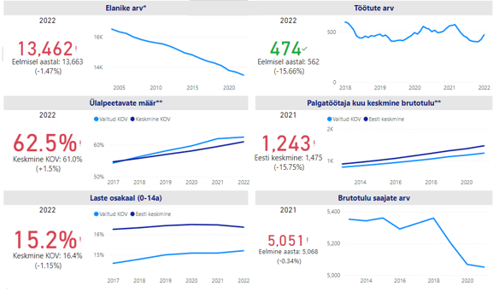
Joonis 9. Põlva valla piirkondlikud põhinäitajad
allikas minuomavalitsus.fin.ee

Rahandusministeeriumi andmetel kulutas Põlva vald 2021. aastal keskmiselt 120 eurot elaniku kohta igas kalendrikuus. Sellest suurim osa kulus haridusele (lasteaiad, koolid, noorte huvitegevus) ja sotsiaalsele kaitsele (toetused, koduhooldus ja hooldusteenus) – vastavalt valdkonnale 65 eurot ja 17 eurot elaniku kohta. Vaba aja ja kultuuri edendamiseks kulus samuti arvestataval hulgal raha – 16 euroga elaniku kohta tagatakse sportimisvõimalused (väljakud, spordihallid), raamatukogud ja kultuurimajad. Majandusele (ühistransport ja teed) kulus 10 eurot ja üldvalitsemisele 11 eurot elaniku kohta.
Tabel 21. Põlva valla kulud (v.a investeerimistegevus) elaniku kohta kuus 2021. aastal
 | Põlva vald | Eesti keskmine
Kulud elaniku kohta kuus | € 120,00 | € 127,00
Haridus | € 65,00 | € 66,00
Sotsiaalne kaitse | € 17,00 | € 13,00
Majandus | € 10,00 | € 13,00
Elamu- ja kommunaalmajandus | € 1,00 | € 13,00
Vaba aeg ja kultuur | € 16,00 | € 12,00
Üldised valitsussektori teenused | € 11,00 | € 10,00
allikas: https://minuomavalitsus.fin.ee Kui palju läheb meile maksma üks omavalitsus?
Omavalitsustele laekus 2021. aastal keskmiselt 158 eurot elaniku kohta igas kuus, millest 85 eurot tuli tulumaksust, 52 eurot toetustest ja 12 eurot kaupade ja teenuste müügist. Põlva vallale laekus 2021. aastal keskmiselt 143 eurot elaniku kohta igas kuus, millest
- 67 eurot tuli füüsilise isiku tulumaksust,
- 50 eurot toetustest jooksvateks tegevuskuludeks,
- 11 eurot toetustest põhivara soetuseks,
- 12 eurot kaupade ja teenuste müügist;
- 3 eurot muudest maksutuludest ja muudest põhitegevuse tuludest.
Põlva valla investeeringusummad on ajas kasvanud – kui 2018. aastal investeeris Põlva vald 410 eurot inimese kohta, siis 2021. aastal 511 eurot inimese kohta.

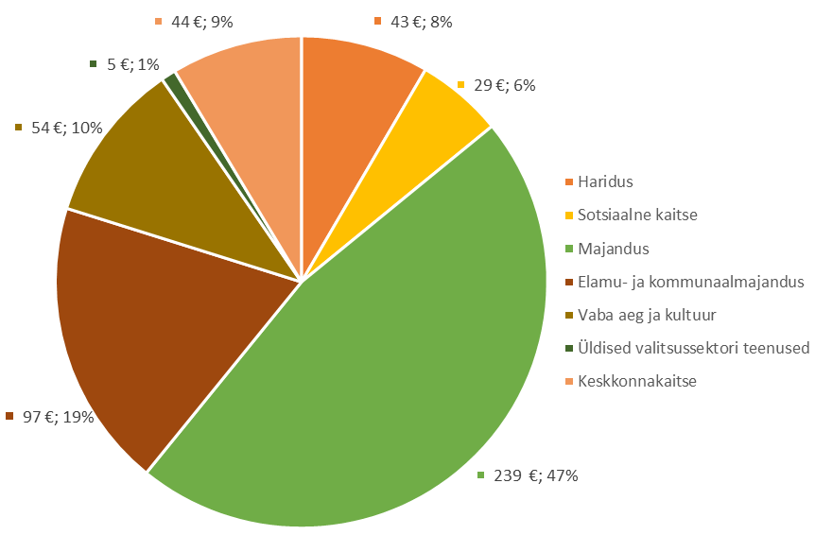
Joonis 10. Põlva valla investeeringud ühe elaniku kohta 2021. aastal
allikas: https://minuomavalitsus.fin.ee Kui palju läheb meile maksma üks omavalitsus?
Kõige rohkem raha paigutati 2021. aastal kohalikesse teedesse - 239 eurot inimese kohta. Elamu- ja kommunaalmajanduse valdkonda investeeriti 97 eurot elaniku kohta - tänavalgustusse 72 eurot ja elamumajanduse arendamiseks 25 eurot inimese kohta. Vaba aja ja kultuuri rajatistesse ja hoonetesse on läinud 54 eurot, sotsiaalhoolekande hoonete rajamisse 29 eurot ning haridusse (lasteaiad, koolid ja noorte huvitegevus kokku) 43 eurot elaniku kohta. Bioloogilise mitmekesisuse ja maastiku kaitsesse investeeriti 44 eurot ja üldiste valitsussektorite teenuste arendamisse 5 eurot elaniku kohta.

Rahandusministeerium koostab kohalike omavalitsuste finantsandmete alusel finantsvõimekuse radarit, mille eesmärk on kirjeldada kohalike omavalitsuste finantsseisundit ja nende jätkusuutlikust. Finantsvõimekuse radar võimaldab omavalitsuse üksusel end võrrelda teiste omavalitsustega järgmiste näitajate abil:

- lühiajaline maksevõime – kirjeldab võimet tasuda lühiajalisi kohustusi tähtaegselt;
- pikaajaline maksevõime – kirjeldab pikaajalist maksevõimet ning võõrkapitali kaasamise võimekust;
- iseseisvus – kirjeldab sõltuvust välisest finantseerimisest;
- paindlikkus – kirjeldab võimet reageerida ootamatutele finantsolukordadele;
- jätkusuutlikkus – kirjeldab suutlikkust pakkuda kvaliteetseid avalikke teenuseid nii praegu kui ka tulevikus.

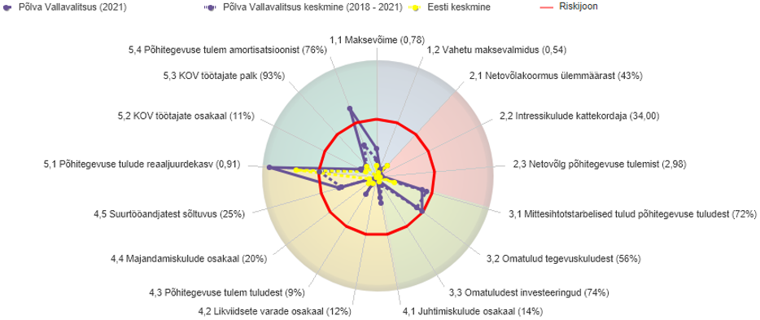

Joonis 11. Põlva valla finantsvõimekuse radar
allikas: riigiraha.fin.ee

Põlva valla finantsvõimekus on otseses seoses sotsiaalmajandusliku keskkonnaga ning seda iseloomustavad järgmised murekohad:

- põhitegevuse tulude kasv on aeglasem võrreldes riiklike üldnäitajate kasvuga;
- madal omafinantseerimisvõimekus olemasoleva vara seisundi säilitamiseks - väliste rahastamisallikate puudumisel võib vallal tekkida probleeme omavahenditest vara asendusinvesteeringute teostamisel;
- valla tulubaasi ja tegevuskulude rahastamise suur sõltuvus välistest rahastamisallikatest.

5.3. Tulubaasi prognoos

Kohalike omavalitsuste eelarvelised võimalused sõltuvad suurel määral riigi eelarve- ja regionaalpoliitikast. Kohalik omavalitsus saab ise oma tulusid mõjutada ainult kohalike maksude kehtestamise, maamaksumäära muutmise ja tasuliste teenuste tasumäärade kehtestamisega. Põhilise osa omavalitsuse eelarve sissetulekutest moodustavad eraldised füüsilise isiku tulumaksust ja toetused riigieelarvest. Põlva valla eelarvestrateegia koostamisel aastateks 2023-2026 eeldatakse varasematele eelarveaastatele sarnase tululiikide osatähtsuse säilimist põhitegevuse kogutuludest.
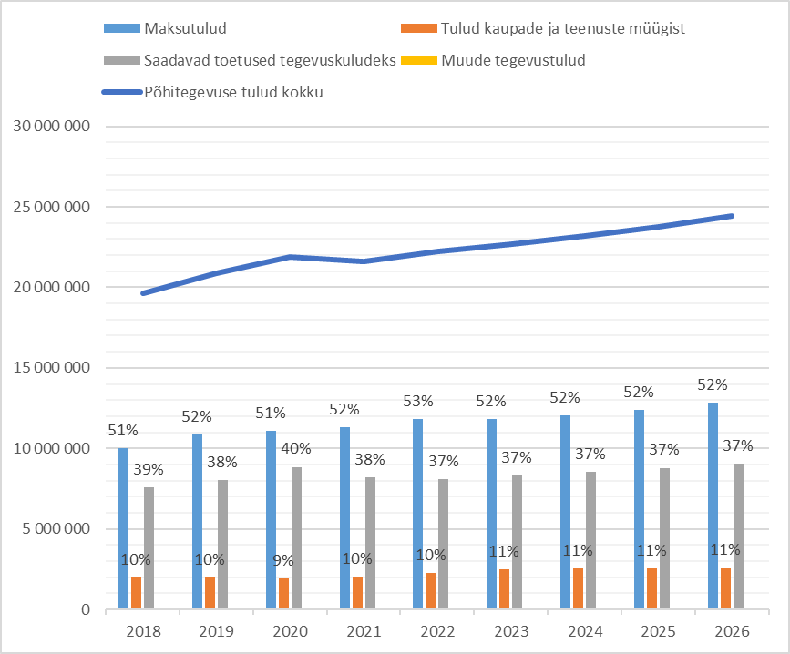
Joonis 12. Tululiikide osatähtsus Põlva valla põhitegevuse tuludest 2018-2026
allikas: Põlva Vallavalitsuse finantsosakond

Põhitegevuse tulude prognoosimisel on arvestatud maksutulude kasvu aeglustumisega, mille peamiseks põhjuseks on hõive langusest tingitud tööjõumaksude väiksem laekumine.

Tabel 22. Põlva valla põhitegevuse tulude muutus 2018-2026
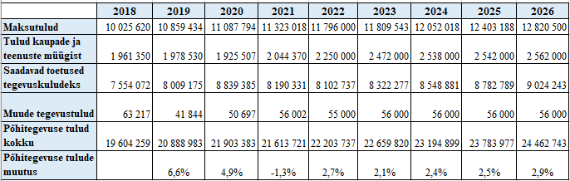
allikas: Põlva Vallavalitsuse finantsosakond
Tulumaks
Tulumaksu prognoosimine põhineb maksumaksjate arvu muutuse ja sissetuleku kasvu prognoosimisel. Põlva valla eelarvestrateegias arvestatakse tulumaksu prognoosimisel makromajanduslike näitajate ja järgmiste eeldustega:

- füüsilise isiku tulumaksust laekub valla eelarvesse 11,96%;
- Põlva valla elanike osakaal Põlva maakonna rahvaarvust ja brutotulu saajate osakaal Põlva valla elanike arvust prognoositakse 2018.-2021. aasta trendist lähtuvalt;
- füüsilise isiku tulumaksu osatähtsus Põlva valla maksutuludest püsib sarnaselt möödunud perioodidele 96-97%;
- 2023. aasta tavapärasest väiksem tulumaksu laekumise kasv (0,1%) on kavandatud lähtuvalt Rahandusministeeriumi stsenaariumist Eesti tööturul - tööhõive ja brutotulu saajate arvu vähenemine.

Rahandusministeeriumi 2022. aasta kevadises majandusprognoosis on perioodil 2023–2026 arvestatud töötasude nominaalne kasvuga keskmiselt 4,7% aastas. Kuna riigi ja Põlva valla keskmist töötasu iseloomustab divergents, on planeeritud Põlva valla strateegias brutotulu kasvuks keskmiselt 3,4% aastas.

Tabel 23. Põlva valla elanike ja brutotulu saajate arv, keskmine brutosissetulek ja tulumaksu laekumine 2021–2026
 | 2021 | 2022 | 2023 | 2024 | 2025 | 2026
Rahvaarv Põlva maakonnas seisuga 01. jaanuar | 24 733 | 24 439 | 23 872 | 23 608 | 23 340 | 23 078
Elanike arv Põlva vallas seisuga 01. jaanuar | 13 663 | 13 462 | 13 225 | 13 079 | 12 930 | 12 785
Põlva valla elanike osakaal Põlva maakonna rahvaarvust (%) | 55,2 | 55,1 | 55,4 | 55,4 | 55,4 | 55,4
Brutotulu saajate arv Põlva vallas | 5 051 | 4 994 | 4 848 | 4 896 | 4 797 | 4 743
Brutotulu saajate osakaal Põlva valla elanike arvust (%) | 37,0 | 37,1 | 36,7 | 37,4 | 37,1 | 37,1
Palgatöötaja keskmise brutotulu Põlva vallas (eurot) | 1 243 | 1 300 | 1 365 | 1 394 | 1 436 | 1 486
Keskmise brutotulu kasv Põlva vallas (%) | 5,3 | 4,6 | 5,0 | 2,1 | 3,0 | 3,5
Tulumaksu tekkepõhine laekumine (eurot) | 10 927 317 | 11 400 000 | 11 413 043 | 11 655 518 | 12 006 688 | 12 424 000
Tulumaksu laekumise kasv (%) | 2,2 | 4,3 | 0,1 | 2,1 | 3,0 | 3,5

allikas: Rahvastikuregister
allikas: Statistikaamet
allikas: Saldoandmike infosüsteem Eelarvearuanne
allikas: Põlva Vallavalitsuse finantsosakond

Maamaks
Põlva vallas on kehtestatud maamaksumääraks 2,5% ning põllumajandussaaduste tootmiseks kasutusel oleva haritava maa ja loodusliku rohumaa maamaksumääraks 2,0% maa maksustamishinnast aastas. Eelarvestrateegias ei ole kavandatud maamaksumäärade muutmist lähitulevikus. Maamaksu laekumine on planeeritud muutumatuna mahus 394 500 eurot. Maamaksu osatähtsus Põlva valla eelarves on 1,8-1,9%.

Saadavad toetused tegevuskuludeks
Kohalike omavalitsuste eelarve oluliseks tuluks on saadud toetused. Riik võib seaduse alusel või kokkuleppel omavalitsustega panna kohalikele omavalitsustele riiklikke kohustusi, kohustustega seotud kulud kaetakse riigieelarvest. Riigieelarve seaduse alusel teeb riik eraldisi kohaliku omavalitsuse eelarvesse tasandus- ja toetusfondi kaudu ning sihtfinantseerimisena või tegevustoetustena. Saadavad toetused moodustavad valla eelarve põhitegevuse tuludest olulise osa ehk sõltuvalt eelarveaastast 37-40%.

Toetusfond toetab kohalikke omavalitsusi konkreetsete ülesannete täitmisel. Toetusfondi moodustavad riigi poolt eraldatavad vahendid hariduskuludeks, huvihariduse- ja huvitegevuse toetuseks, sotsiaaltoetusteks ja kohalike teede hoiu toetuseks. Kõige suurem toetusfondi osa on hariduskulude toetus. Toetus on ette nähtud õpetajate, koolijuhtide, tugispetsialistide personalikuludeks, koolituseks, õppevahendite soetamiseks, lasteaiaõpetajate palgatoetuseks, koolilõuna toetuseks, huvihariduse toetamiseks. Toetusfondi osatähtsus põhitegevuse tulust on prognoositud keskmiselt 25%, prognoosiperioodi lõpuni on arvestatud toetusfondi suurenemisega 3,5% aastas.

Tasandusfondi eesmärk on ühtlustada omavalitsuste võimalusi avalike teenuste osutamisel. Tasandusfond on riigilt saadav toetus omavalitsuste tulude tasandamiseks. Tasandusfond osatähtsus põhitegevuse tulust on keskmiselt 9%, eelarvestrateegias on tasandusfondi toetuste kasvu planeeritud 1,5% aastas.

Lisaks tasandus- ja toetusfondi summadele on eelarvestrateegias arvestatud muude sihtotstarbeliste toetustega. Muude tegevustoetuste osas on eeldatud nende jäämist samale tasemele eelnevate aastatega. Muude sihtotstarbeliste toetuste (eelkõige projektipõhised toetused) lisandumine eelarveaasta jooksul sõltub avanenud meetmetest ning valla allasutuste ja vallavalitsuse osakondade taotluste esitamise aktiivsusest. Muud tegevustoetused lisanduvad üldjuhul nii põhitegevuse tuludesse kui ka kuludesse ning ei mõjuta eelarveaasta põhitegevuse tulemit.

Muud tegevustulud
Muud tegevustulud on loodusvarade kasutusõiguse tasud, saastetasud ning riigilõivud. Muud tegevustulud on prognoositud kogu eelarvestrateegia perioodiks samas suurusjärgus eelnevate perioodidega 56 000 eurot aastas ning nende osatähtsus on valla põhitegevuse tuludest keskmiselt 0,2% aastas.

Tulud kaupade ja teenuste müügist
Antud tululiigi koosseisu kuuluvad tulud asutuste majandustegevusest (koolide, lasteaedade, hooldekodude kohatasud ja/või toitlustamise tulud, õppetasud, kultuuriasutuste piletitulu, ruumide rendid, spordiasutuste tulu teenuste osutamisest jne). Kõige suurema osa sellest tululiigist moodustavad haridusteenused teistele omavalitsustele üldharidusteenuste ja huvikoolide teenuste eest. Asutuste kaupade ja teenuste müügist saadavate tulude osatähtsus on kavandatud strateegias väikese tõusutrendina. Paljudele avalikele teenustele on seadusandlikul tasandil kehtestatud piirangud või peavad teenused olema kättesaadavad suuremale osale elanikkonnast ning sellest tulenevalt on asutustel keeruline tulusid majandustegevusest suurendada hinnatõusuga. Teisest küljest avaldab asutuste teenuste pakkumiseks vajalikele sisenditele mõju üleüldine hinnatõus, mis survestab ka asutusi pakutavate kaupade ja teenuste müügihindu perioodil 2023-2026 tõstma.

2023. aastal kasvab kaupade ja teenuste müügi osatähtsus 11%ni põhitegevus tuludest, kuna lisanduvad uued hooldekodukohad ja üldhooldusteenused eakatele ja dementsetele ning asutused on sunnitud üleüldisest hinnatõusust tulenevalt tõstma pakutavate teenuste hindu.

5.4. Põhitegevuse kulude prognoos

Põhitegevuse kuludena kajastatakse eelarvestrateegias personalikulusid, majandamiskulusid, antavaid toetusi ja muid kulusid. Kulude pikemaajalisel prognoosimisel on lähtutud valla jätkusuutlikkusest.
Tabel 24. Põlva valla põhitegevuse kulude muutus 2018-2026
allikas: Põlva Vallavalitsuse finantsosakond

Põhitegevuse kulud on prognoositud järgmistest põhimõtetest lähtuvalt:
- antavate toetuste osas järgnevatel aastatel olulisi muudatusi ei kavandata;
- personalikulud suurenevad 2023. aastal 1% ja edaspidi 0,6 % aastas;
- majandamiskulude kasvuks on prognoositud 2023. aastal 0,7% aastas, 2024. aastal 0,5% ja 2025.-2026. aastal 0,3%;
- reservfondi planeeritakse ettenägematuteks kuludeks muutumatu summana 250 000 eurot.

Põlva valla finantseesmärgiks on hoida põhitegevuse tulem, s.o põhitegevuse tulude ja kulude vahe positiivses mahus, et suureneks valla omafinantseerimisvõimekus.

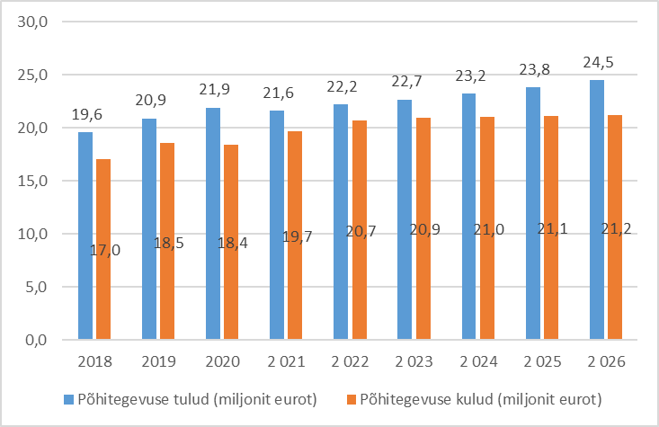
Joonis 13. Põlva valla põhitegevuse tulud ja kulud 2018-2026
allikas: Põlva Vallavalitsuse finantsosakond
2023.-2026. aasta eelarvestrateegia koostamisel on tulemi prognoosimisel järgitud konservatiivset joont – põhitegevuse positiivne tulem tagab suutlikkuse tasuda laenumakseid ja nendega seotud intresse. Põhitegevuse tulemi järk-järgulise kasvuga ja laenumaksete vähenemisega paraneb ka eelarvepositsioon.

Tabel 25. Põlva valla põhitegevuse tulemi jääk peale laenu põhiosa maksete ja intresside tasumist 2018-2026
allikas: Põlva Vallavalitsuse finantsosakond

5.5. Investeerimistegevus

Strateegia perioodil jätkatakse iga-aastaselt
- kaasava eelarve kasutamist – kaasav eelarve võimaldab Põlva valla elanikel otsustada, kuidas kasutatakse valla elu edendamiseks 50 000 eurot;
- osalemist hajaasustuse programmis, mille raames toetatakse 170 000 euroga Põlva valla majapidamiste veevarustussüsteemide, kanalisatsioonisüsteemide, juurdepääsuteede ning autonoomsete elektrisüsteemidega seotud tegevusi;
- Põlva vallas elavate ja Kagu-Eestis töötavate spetsialistide toetamist 68 000 euroga, parandamaks spetsialistide elamistingimusi ja aidates seeläbi kaasa piirkonna majandusarenguks oluliste spetsialistide jäämisele ja tulemisele piirkonda;
- elamute toetuse andmist 50 000 eurot Põlva valla haldusterritooriumil asuvatele korterelamutele elamu ümberehitamiseks ja krundi korrastamiseks ning eramute värvimiseks.
Lähiaastate põhitegevuse tulemi jääk peale laenu- ja intressimaksete katmist ei ole piisav investeerimistegevuseks ning alainvesteerimise vältimiseks tuleb lähituleviku investeeringud katta uute laenude ja sihtfinantseerimistega. Investeeringute kavandamisel lähtutakse järgmistest prioriteetidest:

- toetusmeetme kaasamise võimalus;
- vajaduspõhisus;
- kogukondlik kaasfinantseerimine;
- olulisus kogukonnale, sh paikkondlik proportsionaalsus.

Investeeringuobjektid lisatakse eelarvestrateegia investeeringuobjektide tabelisse vastavalt valla kasvavale omafinantseeringu võimekusele ja avanevatele toetusmeetmetele. Järgnevas tabelis kajastatud investeeringute maksumused ja toetused on oletuslikud.

Tabel 26. Põlva valla investeeringuobjektid
Valdkond | Objekt | Toetus | Omaosalus | Kokku
01 Üldised valitsussektori teenused | Uus administratiivhoone | 1 700 000 | 1 700 000 | 3 400 000
01 Üldised valitsussektori teenused | Külakeskustele valmiduse loomine toimida lokaalsete kriisiabi punktidena | 112 500 | 37 500 | 150 000
04 Majandus | Põlva turu ja keskväljaku lähiala ning turu parkla lõplik väljaehitamine |  | 1 000 000 | 1 000 000
04 Majandus | Himmaste küla ja Orajõe küla vahele raudteeületuskoha ehitamine |  | 65 000 | 65 000
04 Majandus | Ranna-ala ja promenaadi ehitamine (uued ranna juurdepääsurajad) |  | 100 000 | 100 000
04 Majandus | Teehöövli soetamine |  | 150 000 | 150 000
04 Majandus | Uute jalgrattaparklate rajamine üle valla | 50 000 | 50 000 | 100 000
04 Majandus | Partsi-Meemaste tee rekonstrueerimine | 247 100 | 105 900 | 353 000
04 Majandus | Põlva ringtee kergliiklustee (kaasfinantseering, projekti toestab Transpordiamet) |  | 265 200 | 265 200
04 Majandus | Kesk tänava silla remont, silla alla jalakäijate juurdepääsutee ja keskväljakuga ühenduse väljaehitamine | 975 000 | 325 000 | 1 300 000
05 Keskkonnakaitse | Põlva järve puhastamine | 1 000 000 | 1 000 000 | 2 000 000
05 Keskkonnakaitse | Ahja paisu rekonstrueerimine |  | 125 000 | 125 000
05 Keskkonnakaitse | Iseteenindusega nutikate jäätmejaamade rajamine alevikesse ja Põlva linna | 120 000 | 30 000 | 150 000
08 Vaba aeg, kultuur, religioon | Terrassi (Kultuurikatuse) rajamine Põlva Kultuuri- ja Huvikeskuse katusele ürituste korraldamiseks | 400 000 | 350 000 | 750 000
08 Vaba aeg, kultuur, religioon | Tilsi kogukonnakeskuse ehitamine | 250 000 | 250 000 | 500 000
08 Vaba aeg, kultuur, religioon | Peri kogukonnakeskuse ehitamine | 500 000 | 500 000 | 1 000 000
08 Vaba aeg, kultuur, religioon | Kogukonnahoonete küttesüsteemide kaasajastamine | 375 000 | 125 000 | 500 000
08 Vaba aeg, kultuur, religioon | Lasketurismikeskuse väljaehitamine | 2 500 000 | 2 500 000 | 5 000 000
08 Vaba aeg, kultuur, religioon | Põlva suvekohviku pargi korrastus | 50 000 | 50 000 | 100 000
08 Vaba aeg, kultuur, religioon | Põlva Kultuuri- ja Huvikeskuse drenaaži, valguspargi ja juurdepääsu (trepid) ehitus | 250 000 | 250 000 | 500 000
08 Vaba aeg, kultuur, religioon | Põlva Kultuuri- ja Huvikeskuse heli- ja valguspargi renoveerimine |  | 166 000 | 166 000
08 Vaba aeg, kultuur, religioon | Peri raamatukogu projekteerimine ja ehitamine |  | 555 000 | 555 000
08 Vaba aeg, kultuur, religioon | Põlva Keskraamatukogu hoone siseremont koos projekteerimisega |  | 105 000 | 105 000
08 Vaba aeg, kultuur, religioon | Himmaste külakeskuse esise platsi plaatimine kuni tänavani |  | 41 664 | 41 664
08 Vaba aeg, kultuur, religioon | Mammaste TSK majandushoone ehitamine (hoiuruum tehnikale) | 160 000 | 340 000 | 500 000
08 Vaba aeg, kultuur, religioon | Mobiilne lava erinevate valla sündmuste korraldamiseks | 30 000 | 30 000 | 60 000
08 Vaba aeg, kultuur, religioon | Mooste spordisaal | 600 000 | 600 000 | 1 200 000
08 Vaba aeg, kultuur, religioon | Mammaste TSK mäesuusanõlva ehitamine koos tõstukite ja toetava infrastruktuuriga | 500 000 | 500 000 | 1 000 000
08 Vaba aeg, kultuur, religioon | Jalgpalli sisehalli rajamine | 1 500 000 | 100 000 | 1 600 000
08 Vaba aeg, kultuur, religioon | Kirikumuuseum | 25 000 | 75 000 | 100 000
08 Vaba aeg, kultuur, religioon | Intsikurmu arendamine | 80 000 | 50 000 | 130 000
08 Vaba aeg, kultuur, religioon | Ratturitele liiklusalaste harjutusväljakute rajamine | 20 000 | 30 000 | 50 000
08 Vaba aeg, kultuur, religioon | Jõusaali loomine Põlvasse | 500 000 |  | 500 000
09 Haridus | Lepatriinu lasteaia fassaadi rekonstrueerimine | 576 385 | 923 615 | 1 500 000
09 Haridus | Ahja Kooli ventilatsioonisüsteemi väljaehitus "vanasse" majaossa |  | 150 000 | 150 000
09 Haridus | Himmaste koolimaja, Allika tee 1 katuse rekonstrueerimine |  | 80 000 | 80 000
09 Haridus | Vastse-Kuuste kooli küttesüsteemi rekonstrueerimine |  | 100 000 | 100 000
09 Haridus | Vastse-Kuuste kooli aatriumi rekonstrueerimine |  | 400 000 | 400 000
09 Haridus | Õuesõppeklasside loomine | 30 000 | 30 000 | 60 000
10 Sotsiaalne kaitse | Hooldekodude kaasajastamine | 100 000 | 20 000 | 120 000
KOKKU |  | 12 400 985 | 13 274 879 | 25 675 864

Põhivara müük 2023.-2024. aastal on planeeritud potentsiaalsete müügikõlbulike vallavarade põhjal. Strateegia koostamise ajal puuduvad müügikõlbulike vallavarade turuväärtuste eksperthinnangud, mistõttu kajastuvad need tõenäoliselt strateegias madalama müügihinnaga.

5.6. Finantseerimistegevus

Põlva vald lähtub eelarvestrateegia kavandamisel ja elluviimisel kestlikkuse printsiibist – vaatamata investeeringutele ja võetud kohustustele peab säilima valla maksevõime, et oleks tagatud olemasolevate teenuste osutamine senises mahus. Eelarvestrateegia perioodil kavandatakse laene vaid investeerimiseks ja/või olemasolevate laenukohustuste refinantseerimiseks. Investeeringute katteks on plaanis 2022. ja 2023. aastal suurendada laenumahtu kokku 8 miljonit eurot. Laenuportfelli kaalutud keskmine eluiga hoitakse vahemikus 10–15 aastat, et tagada piisav laenuteenindusvõime. Laenuraha kaasamisel tuleb arvestada, et võlakohustuse määr jääks kohaliku omavalitsuse üksuse finantsjuhtimise seaduses ettenähtud piiridesse. Kuni 2024. aastani on kohaliku omavalitsusüksuse netovõlakoormuseks lubatud kas 10-kordne põhitegevuse tulem või 80% põhitegevuse tuludest vastavalt sellele, kumb on suurem, kuid netovõlakoormus ei saa olla rohkem kui 100% põhitegevustuludest. Maksimaalne lubatav netovõlakoormuse piir sõltub kohaliku omavalitsuse üksuse omafinantseerimisvõimekusest. Mida suurem on põhitegevuse tulem, seda rohkem suudetakse jooksvate tulude arvelt teha investeeringuid või tagasi maksta laenusid ning seda suurem võib olla omavalitsuse individuaalne netovõlakoormuse ülempiir.

Strateegia perioodil tagatakse finantsdistsipliin, pidades kinni

- põhitegevuse tulemi lubatavast väärtusest – aruandeaasta lõpu seisuga on põhitegevuse tulem null või positiivne;
- netovõlakoormuse ülemmäärast – prognoositud aruandeaasta põhitegevuse tulude ja põhitegevuse kulude kuni kuuekordne vahe, kuid ei ületa sama aruandeaasta põhitegevuse tulude kogusummat.

Tabel 27. Põlva valla netovõlakoormus 2021-2026
 | 2021 | 2022 | 2023 | 2024 | 2025 | 2026
Netovõlakoormus (eurodes) | 5 538 853 | 9 651 519 | 13 188 902 | 11 718 524 | 10 189 397 | 8 700 362
Netovõlakoormus (%) | 25,6% | 43,5% | 58,2% | 50,5% | 42,8% | 35,6%
allikas: Põlva Vallavalitsuse finantsosakond

5.7. Tundlikkusanalüüs

Kuigi Põlva valla eelarvestrateegia baasstsenaarium on koostatud konservatiivsuse printsiibist lähtuvalt, võivad siiski teatud tõenäosusega ilmneda sündmused, mis kas parandavad või halvendavad valla finantspositsiooni baasstsenaariumiga võrreldes. Tundlikkusanalüüsi eesmärk on anda ülevaade võimalike riskistsenaariumite realiseerumisest ehk kuidas muutused tuludes või kuludes mõjutavad eelarve võimalusi.

Põlva valla tulubaas sõltub ümbritsevast majanduskeskkonnast. Kõige otsesemat mõju omavad tööturul toimuvad muutused, kuna tööturu seisukorrast sõltub otseselt valla suurima tuluallika, füüsilise isiku tulumaksu, laekumine. Eelarvestrateegias on arvestatud Rahandusministeeriumi stsenaariumis kajastatud negatiivse šokiga, mis tabab majandust 2023. aastal, mil Eesti tööturul on oodata tööhõive ja brutotulu saajate arvu vähenemist.

Tabel 28. Põlva valla eelarvestrateegia 2023-2026 baasstsenaarium
allikas: Põlva Vallavalitsuse finantsosakond

Kui Rahandusministeeriumi prognoositud stsenaarium ei realiseeru ning põhitegevuse tulem on planeeritust suurem, paraneb valla eelarvepositsioon ning on võimalik suurendada investeeringute omafinantseeringu mahtu.

Tabel 29. Põlva valla riskistsenaarium 1: tulumaksu laekumine suureneb 2023. ja 2024. aastal 2% võrreldes eelneva aastaga
allikas: Põlva Vallavalitsuse finantsosakond

Valla finantsnäitajad on prognoosi perioodil kooskõlas finantsdistsipliini tagamise meetmetega ja põhitegevuse tulem tagab laenu teenindamise kulud.

Viimased kuus aastat on euribor negatiivne püsinud, mis tähendab, et laenulepingutes on euribor üldjuhul nulliga võrdsustatud. 2022. aasta juulis tõstis Euroopa Keskpank esimest korda 11 aasta jooksul intressimäärasid ning tänasel hetkel on pea võimatu ette prognoosida, kui kiiresti ja kui kõrgele euribor päriselt liigub. Põlva valla omafinantseerimisvõimekus on võrreldes kohalike omavalitsuste keskmise näitajaga madal – see toob kaasa nõrga positsiooni ootamatutes finantsolukordades.

Tabel 30. Põlva valla olemasolevate laenude jääk augustis 2022
allikas: Põlva Vallavalitsuse finantsosakond

Alloleval joonisel joonistub välja võimalik stsenaarium euribori muutumisel. Joonisel kajastatud intressikulud on arvestatud 2022. aasta augustis olemasolevatelt laenudelt kehtinud intressimäärade põhjal.
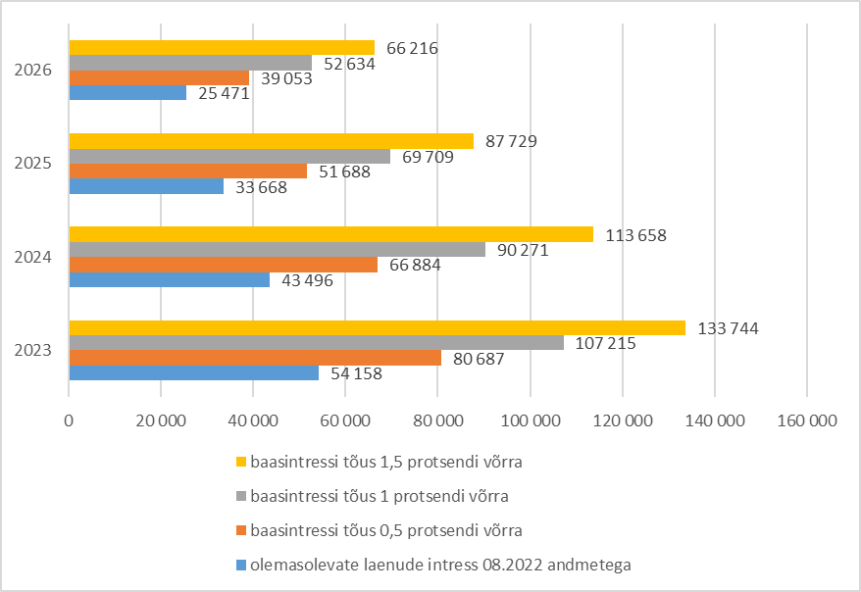
Joonis 13. Põlva valla intressikulude muutus baasintressi tõusu korral 2023-2026
allikas: Põlva Vallavalitsuse finantsosakond

Prognoositud põhitegevuse tulemi jääk suudab katta olemasolevate ja lisanduvate laenude baasintressi tõusu juhul, kui põhitegevuse kulud hoitakse planeeritud tasemel. Ettenägematute kulude katmiseks on võimalik kasutada muude kulude all kajastatud reservfondi. Põhitegevuse kulude kasv tuleb hoida minimaalsena, et põhitegevuse tulem kataks laenude teenindamise kulusid ja samas oleks võimalik suunata vahendeid investeeringute omaosaluseks. Olemasolevate laenukohustuste tingimusi tuleks jooksvalt üle vaadata ning vajadusel laene refinantseerida, et oleks tagatud laenumaksete stabiilsus ja kokkuhoid intressikuludelt.

Tabel 31. Põlva valla riskistsenaarium 2: euribor tõuseb 2023. ja 2024. aastal 0,25% võrreldes eelneva aastaga
allikas: Põlva Vallavalitsuse finantsosakond

6. Tegevuste kava

Valdkondlike strateegiliste eesmärkide saavutamiseks on määratletud tegevused. Tabelites toodud tegevused ja eelarvestrateegia 2023-2026
tabel 26 Põlva valla investeeringuobjektid on sisend eelarvestrateegia koostamisel.

6.1. Tegevused
6.1.1. Loodus- ja elukeskkond
Jrk nr | Tegevus | Aastad
 |  | 2020 | 2021 | 2022 | 2023 | 2024 | 2025 | 2026
1. | Eluasemefondi arendamine | x | x | x | x | x | x | x
2. | Vallasisese ühistranspordimarsruutide parendamine vastavalt elanike vajadusele (huviringid, kool, töö jne) | x | x | x | x | x | x | x
3. | Külaseltside ja külavanemate tegevuse toetamine, kaasamine ja koostöö | x | x | x | x | x | x | x
4. | Korteriühistute toetamine fassaadide soojustamisel, sissesõiduteede ja parklate korrastamisel, mänguväljakute, rohealade rajamisel, jne | x | x | x | x | x | x | x
5. | Valla arenguks vajaliku maa ja hoonete omandamine ja mittevajaliku vara võõrandamine | x | x | x | x | x | x | x
6. | Valla ühisveevärgi- ja kanalisatsiooni arendamise kava 2019–2030 koostamine ja rakendamine |  |  | x | x | x | x | x
7. | Valla soojusmajanduse arengukava 2019–2030 koostamine, rakendamine ja seire Kliima- ja energiakava koostamine |  | x | x | x | x
8. | Miljööväärtuslike alade säilitamine ja taastamine | x | x | x | x
9. | Veepaisudele kalapääsude rajamine ja omandisuhete reguleerimine | x | x | x | x
10. 8. | Elanikkonna keskkonnateadlikkuse tõstmine | x | x | x | x | x | x | x
11. 9. | Vallas olevate veekogude tervendamine ja korrashoid | x | x | x | x | x | x | x
12. 10. | Energiasäästu propageerimine ja sellele orienteeritud meetmete rakendamine | x | x | x | x | x | x | x
13. 11. | Jäätmete kogumise ja jäätmekäitluse ajakohastamine | x | x | x | x | x | x | x
14. 12. | Jäätmejaamades osutatavate teenuste arendamine | x | x | x | x | x | x | x
15. 13. | Reoveepuhastite kaasajastamine vastavalt ühisveevärgi ja -kanalisatsiooni arengukavale | x | x | x | x
16. | Jääkreostuse likvideerimine | x | x | x | x
17. 14. | Teehoiukava koostamine ja rakendamine | x |  | x | x | x | x | x
18. 15. | Linnas ja külades sademevee- ja drenaažisüsteemide rajamine ning arendamine | x | x | x | x | x | x | x
19. 16. | Kergteede võrgustiku väljaehitamine | x | x | x | x | x | x | x
20. | Tänavavalgustuse ümberehitamine, uuendamine ja laiendamine | x | x | x
21. 17. | Ettevõtluse poolt koormatud teede ümberehitamine ja hooldamine koostöös ettevõtjatega | x | x | x | x | x | x | x
22. | Erateede nimede kooskõlla viimine kohanimeseadusega | x |  | x
23. 18. | Valla kalmistutele kaasaegse infrastruktuuri (teed, valgustus, vee- ja kanalisatsioon jmt) rajamine | x | x | x | x | x | x | x
24. 19. | Ahja kalmistu ja Rosma kalmistu laiendamine | x | x | x | x
25.20. | Tuletõrje veevõtukohtade väljaehitamine | x | x | x | x | x | x | x
26. | Jalakäijate ülekäiguradade valgustamine | x | x | x

6.1.2. Majandus- ja ettevõtlusvaldkond
Jrk nr | Tegevus | Aastad
 |  | 2020 | 2021 | 2022 | 2023 | 2024 | 2025 | 2026
1. | MTÜ Põlvamaa Patrioot tegevuskava väljatöötamine ja rakendamine
2. 1. | Ettevõtjate ja noorte koostöö edendamine (töövarjundus, praktikavõimalused jms) | x | x | x | x | x | x | x
3. 2. | Õpingute lõppedes valda tööle asuvatele noortele spetsialistidele motivatsioonipaketi väljatöötamine Kagu-Eesti spetsialistide eluasemete toetusmeetme rakendamine | x |  | x | x
4. 3. | Rohe- ja ringmajanduse propageerimine ja rohemajandusele orienteeritud meetmete rakendamine | x | x | x | x | x | x | x
5. 4. | Ettevõtjate ümarlaudade ja teabepäevade korraldamine | x | x | x | x | x | x | x
6. 5. | Koostöö Räpina Aianduskooli, Tartu Kutsehariduskeskuse ja Võrumaa Kutsehariduskeskusega kutseõppe arendamisel | x | x | x | x | x | x | x
7. 6. | Ettevõtluse arendamiseks reformimata riigimaa munitsipaalomandisse taotlemine | x | x | x | x
8. 7. | Loomemajanduskeskuse väljaarendamine Lõõtspilli- ja pärandkultuurikeskuse väljaarendamine |  |  | x | x
9. 8. | Kaugtöökeskuse loomise toetamine | x | x | x
10. 9. | Põlva turu kaasajastamine | x | x | x | x

6.1.3. Sotsiaal-ja tervishoiuvaldkond
Jrk nr | Tegevus | Aastad
 |  | 2020 | 2021 | 2022 | 2023 | 2024 | 2025 | 2026
1. | Tervisedenduse kampaaniate korraldamine ja tervisekasvatuse edendamine | x | x | x | x | x | x | x
2. | Tervisekasvatuse edendamine | x | x | x | x
3. 2. | Sotsiaalhoolekande süsteemi arendamine ja vajadustega vastavusse viimine | x | x | x | x | x | x | x
4. 3. | Dementsuse sündroomi all kannatavate eakate päevahoiuteenuse arendamine ja hooldekodukohtade loomine | x | x | x | x | x
5. 4. | Sotsiaaltransporditeenuse arendamine | x | x | x | x
6. 5. | Intellektipuudega inimestele kogukonnas elamise teenuse arendamine Psüühiliste erivajadustega inimeste elamu rajamisel saadud kogemuse edasiarendamine nende integreerimiseks kogukonda | x | x | x | x | x | x
7. 6. | Koduteenuse kättesaadavuse parendamine | x | x | x | x | x | x | x
8. 7. | Koostöös Töötukassaga erivajadustega, hoolduskoormusega ja toimetulekuraskustega inimeste tööturul osalemise suurendamine | x | x | x | x | x | x | x
9. 8. | Lastekaitse võrgustikutöö toetamine, laiendamine ja hoolekannet ennetavate teenuste väljatöötamine | x | x | x | x
10. | Laste hoolekannet ennetavate teenuste väljatöötamine | x | x | x | x
11.9. | Tugiperede võrgustiku loomine ja pere tugiisikuteenuse võimaldamine | x | x | x | x
12. 10. | Noorte õppesse tagasitoomine, tööturule suundumise toetamine | x | x | x | x
13. 11. | Õpilasmaleva jätkuv rakendamine noorte praktiliseks töökasvatuseks | x | x | x | x | x | x | x
14. 12. | Sotsiaal- ja hooldekeskuse rajamine | x | x | x | x
12. | Kodukohanduse ja kodude tuleohutuse parandamise projektide toetamine |  |  |  | x | x | x | x
15. 13. | Perekeskuse loomine Perekeskuse kontseptsiooni läbitöötamine, selleks puuetega laste hoiu, laste ja perede tugiisikuteenuse ja psühholoogilise nõustamise jt tugiteenuste vajaduse hindamine | x | x | x
16. 14. | Sotsiaalteenuste arendamiseks ametiautode soetamine (sotsiaalosakond, koduhooldusteenus) | x | x | x | x
17. 14. | Sotsiaaleluruumide remont ja ehitamine |  |  | x | x | x | x | x
18. 15. | Sotsiaalteenuste vabaühendustele delegeerimise laiendamine | x | x | x | x
16. | Koostöös riigi ja kodanikeühendustega sõjapõgenike integratsiooni korraldamine |  |  |  | x

6.1.4. Haridus- ja noorsootöövaldkond
Jrk nr | Tegevus | Aastad
 |  | 2020 | 2021 | 2022 | 2023 | 2024 | 2025 | 2026
1. | Haridusasutuste õpi- ja töökeskkonna kaasajastamine | x | x | x | x | x | x | x
2. | Haridusasutuste õuealade, mängu- ja spordiväljakute ning haljastuse uuendamine | x | x | x | x | x | x | x
3. | Õppevahendite uuendamine ja õppekavadega vastavusse viimine | x | x | x | x | x | x | x
4. | Haridusasutuste digitaristu uuendamine ja täiendamine | x | x | x | x | x | x | x
5. | Uute õppemetoodikate rakendamine, uue nüüdisaegse õpikäsituse põhimõtete ning kaasava hariduse põhimõtete rakendamine | x | x | x | x | x | x | x
6. | Koostöö arendamine lasteaedade ja koolide vahel, ühisprojektide läbiviimine | x | x | x | x | x | x | x
7. | Tugiteenuste arendamise toetamine ja kättesaadavuse tagamine haridusasutustes | x | x | x | x | x | x | x
8. | Haridusasutuste toetamine aktiivsel osalemisel üleriigilistes ja rahvusvahelistes programmides ja projektides | x | x | x | x | x | x | x
9. | Noorte kaasamine valla poolt organiseeritavatesse tegevustesse | x | x | x | x | x | x | x
10. | Tehnika- ja tehnoloogiaalase huvihariduse võimaluste parandamine | x | x | x | x | x | x | x
11. | Noorte omaalgatuse ja ettevõtlikkuse toetamine (rahaline ja sisuline tugi), sh õpilasfirmade tegevus | x | x | x | x | x | x | x
12. | Lasteaedades ja koolides laste ujumisõpetuse korraldamine | x | x | x | x | x | x | x
13. | Erihooldusrühmade loomine lasteaedades |  |  |  |  | x | x
14. 13. | Haridustöötajate ja lapsevanemate koolitamise toetamine | x | x | x | x | x | x | x
15. 14. | Erinevate õppemetoodikate rakendamise võimaldamine lasteaedades | x | x | x | x | x | x | x
16. 15. | Hariduses erainitsiatiivi ja sisulise mitmekesisuse võimaldamine | x | x | x | x | x | x | x
17. 16. | Elukestva õppe alase info kättesaadavuse parandamine | x | x | x | x | x | x
18. | Täiskasvanute gümnaasiumis käijate toetamine | x | x | x | x | x | x
19. 17. | Huvihariduse ja huvitegevuse võimaluste mitmekesistamine | x | x | x | x | x | x | x

6.1.5. Külaliikumine, kultuur, sport ja vaba aeg
Jrk nr | Tegevus | Aastad
 |  | 2020 | 2021 | 2022 | 2023 | 2024 | 2025 | 2026
1. | Sädeinimeste tunnustamine (kultuuripreemia, "Aasta Tegija") | x | x | x | x | x | x | x
2. | Valla ajaloo, lugude ja legendide kogumine ja tutvustamine | x | x | x | x | x | x | x
3. | Ürituste pikaajaline planeerimine (sh teatrid, kontserdid jmt) | x | x | x | x | x | x | x
4. | Kultuurisündmuste info koondamine ja levitamine, kultuurikalendri koostamine | x | x | x | x | x | x | x
5. | Väljakujunenud ja maineürituste eestvedamine ja toetamine | x | x | x | x | x | x | x
6. | Uute kultuuriürituste loomine ja korraldamine | x | x | x | x | x | x | x
7. | Huviringide tegevuse toetamine | x | x | x | x | x | x | x
8. | Koostöö kultuuriühingute, seltside, seltsingute, ringide ja spordiklubidega | x | x | x | x | x | x | x
9. | Silmapaistvate põlvalaste kalmude kaardistamine ja viidastamine kalmistutel | x | x | x | x | x | x | x
10. | Interaktiivse tahvli paigaldamine Põlva kesklinna |  |  |  | x
11. | Intsikurmu kompleksi arendamine ja taristu väljaehitamine | x | x | x
12. | Põlva Kultuuri- ja Huvikeskuse tehnilise baasi, sh valguspargi uuendamine vaateplatvormi rajamine pakutavate teenuste (sh konverentsi-, seminari-, kino- ja koolitusteenuse) laiendamiseks | x | x | x | x
13. 10. | Keskraamatukogu ja haruraamatukogude sisustuse ja tehnilise baasi uuendamine osutatavate teenuste valiku laiendamiseks ja kvaliteedi parandamiseks | x | x | x | x | x | x | x
14. | Loomemajanduse toetamine, sidudes kultuurivaldkonna potentsiaali ettevõtlusega | x | x | x | x
15. | Peri külas asuva koduloomuuseumikogude säilitamine, ekspositsiooni täiendamine, sh valla ajalugu tutvustava püsiväljapaneku uuendamine | x | x | x | x
16. 11. | Tervislike eluviiside soodustamiseks teenuste, vahendite, info ja teadmiste kättesaadavuse parandamine | x | x | x | x | x | x
17. | Lootospark jalgpalliväljaku kunstmurukatte uuendamise, tribüünide ja valgustuse rajamise toetamine | x | x | x | x
18. | Lasketurismikeskuse (Metsa 7 Põlva) väljaehitamine |  |  | x
19. | Tervisedenduse komisjoni töö jätkamine | x | x | x | x | x | x
20. 12. | Külavanemate valimise ja koolituse toetamine | x | x | x | x | x | x
21. | Külavanemate statuudi uue redaktsiooni väljatöötamine
22.13. | Külade arengukavade koostamise nõustamine | x | x | x | x | x | x
23.22. | Parkla rajamine Põlva-Himmaste-Eoste kergtee äärde | x | x | x
24.23. | Põlva linnastaadioni rekonstrueerimise teine etapp | x | x | x
25.24. | Himmastes olemasoleva rattapargi edasiarnedamine ja BMX raja ehitamine Himmastesse | x |  | x
26.25. | Mesikäpa Halli laiendus |  |  | x | x
26. | Mooste Linakeskuse väljaarendamine |  |  | x | x
27. 14. | Osalemine koostööpartnerina Euroopa kultuuripealinn  Tartu2024 protsessis |  |  | x | x | x | x
28.15. | Orienteerumiskaartide uuendamise toetamine |  |  | x | x | x | x | x
29. | Jalgpalli sisehalli rajamine |  |  |  | x

6.1.6. Juhtimine
Jrk nr | Tegevus | Aastad
 |  | 2020 | 2021 | 2022 | 2023 | 2024 | 2025 | 2026
1. | Haldussuutlikkuse tõstmine ja hallatavate asutuste efektiivse töö tagamine | x | x | x | x | x | x | x
2. | Vallavalitsuse teenistujate oskuste, teadmiste tõstmine erialaste täiendkoolitustega | x | x | x | x | x | x | x
3. | Kodulehe arendamine ja pidev kaasajastamine | x | x | x | x | x | x | x
4. | Koostöö tugevdamine maakondlikul, riiklikul ja rahvusvahelisel tasandil | x | x | x | x | x | x | x
5. | Ühisprojektides osalemine, projektide koostamine ja läbiviimine | x | x | x | x | x | x | x
6. | Infolehe väljaandmise jätkamine | x | x | x | x | x | x | x
7. | Vallavalitsuse teenistujate kokkuviimine ühte haldushoonesse | x |  | x | x | x
8. | Ettevõtlike ja aktiivsete kogukonnaliikmete ning ettevõtjate tunnustamine | x | x | x | x
9.8. | Kolmanda sektori kaasamine omavalitsuse teenuste delegeerimisse | x | x | x | x
10. 9. | Eelarve koostamisel kaasava eelarve põhimõtte rakendamine | x | x | x | x | x | x | x

7. Eelarvestarateegia tabelid

7.1. Põlva valla eelarvestrateegia vorm
 | 2021 täitmine | 2022 eeldatav täitmine | 2023 eelarve | 2024 eelarve | 2025 eelarve | 2026 eelarve
Põhitegevuse tulud kokku | 21 613 721 | 22 203 737 | 22 659 820 | 23 194 899 | 23 783 977 | 24 462 743
Maksutulud | 11 323 018 | 11 796 000 | 11 809 543 | 12 052 018 | 12 403 188 | 12 820 500
sh tulumaks | 10 927 317 | 11 400 000 | 11 413 043 | 11 655 518 | 12 006 688 | 12 424 000
sh maamaks | 394 223 | 394 500 | 394 500 | 394 500 | 394 500 | 394 500
sh muud maksutulud | 1 478 | 1 500 | 2 000 | 2 000 | 2 000 | 2 000
Tulud kaupade ja teenuste müügist | 2 044 370 | 2 250 000 | 2 472 000 | 2 538 000 | 2 542 000 | 2 562 000
Saadavad toetused tegevuskuludeks | 8 190 331 | 8 102 737 | 8 322 277 | 8 548 881 | 8 782 789 | 9 024 243
sh tasandusfond | 2 058 040 | 2 065 278 | 2 096 257 | 2 127 701 | 2 159 617 | 2 192 010
sh toetusfond | 5 435 956 | 5 387 459 | 5 576 020 | 5 771 180 | 5 973 172 | 6 182 233
sh muud saadud toetused tegevuskuludeks | 696 335 | 650 000 | 650 000 | 650 000 | 650 000 | 650 000
Muud tegevustulud | 56 002 | 55 000 | 56 000 | 56 000 | 56 000 | 56 000
Põhitegevuse kulud kokku | 19 696 528 | 20 719 785 | 20 934 000 | 21 042 000 | 21 139 000 | 21 237 000
Antavad toetused tegevuskuludeks | 1 748 497 | 1 955 000 | 1 750 000 | 1 750 000 | 1 750 000 | 1 750 000
Muud tegevuskulud | 17 948 031 | 18 764 785 | 19 184 000 | 19 292 000 | 19 389 000 | 19 487 000
sh personalikulud | 12 515 658 | 13 400 000 | 13 534 000 | 13 615 000 | 13 696 000 | 13 778 000
sh majandamiskulud | 5 422 970 | 5 364 785 | 5 400 000 | 5 427 000 | 5 443 000 | 5 459 000
sh alates 2012 sõlmitud katkestamatud kasutusrendimaksed | 24 267 | 14 339 | 4 026 | 4 127 | 2 103
sh muud kulud | 9 403 | 0 | 250 000 | 250 000 | 250 000 | 250 000
Põhitegevuse tulem | 1 917 193 | 1 483 952 | 1 725 820 | 2 152 899 | 2 644 977 | 3 225 743
Investeerimistegevus kokku | -5 163 202 | -5 820 388 | -5 267 330 | -684 624 | -1 115 850 | -1 736 708
Põhivara müük (+) | 43 756 | 50 000 | 50 000 | 200 000
Põhivara soetus (-) | -6 190 452 | -6 907 837 | -7 622 740 | -1 416 000 | -1 289 000 | -1 510 000
sh projektide omaosalus | -4 363 950 | -5 345 691 | -5 009 255 | -550 000 | -800 000 | -1 200 000
Põhivara soetuseks saadav sihtfinantseerimine (+) | 1 826 502 | 1 562 146 | 2 732 485 | 985 000 | 608 000 | 191 000
Põhivara soetuseks antav sihtfinantseerimine (-) | -789 642 | -443 892 | -288 000 | -288 000 | -288 000 | -288 000
Osaluste ning muude aktsiate ja osade müük (+) | 0 | 0
Osaluste ning muude aktsiate ja osade soetus (-) | 0 | 0
Tagasilaekuvad laenud (+) | 0 | 0
Antavad laenud (-) | 0 | 0
Finantstulud (+) | 3 026 | 3 000 | 500 | 500 | 500 | 500
Finantskulud (-) | -56 393 | -83 805 | -139 575 | -166 124 | -147 350 | -130 208
Eelarve tulem | -3 246 009 | -4 336 436 | -3 541 510 | 1 468 275 | 1 529 127 | 1 489 035
Finantseerimistegevus | 882 534 | 2 806 000 | 2 678 685 | -1 526 373 | -1 424 330 | -1 263 385
Kohustiste võtmine (+) | 2 008 315 | 4 000 000 | 4 000 000
Kohustiste tasumine (-) | -1 125 781 | -1 194 000 | -1 321 315 | -1 526 373 | -1 424 330 | -1 263 385
Likviidsete varade muutus (+ suurenemine, - vähenemine) | -2 148 865 | -1 300 436 | -862 825 | -58 098 | 104 797 | 225 650
Nõuete ja kohustiste saldode muutus kokku (+ /-) | 214 610 | 230 000 | 0 | 0 | 0 | 0
sh nõuete muutus (- suurenemine/ + vähenemine)
sh kohustiste muutus (+ suurenemine/ - vähenemine)
Likviidsete varade suunamata jääk aasta lõpuks | 2 447 269 | 1 146 833 | 284 008 | 225 910 | 330 707 | 556 357
Võlakohustised kokku aasta lõpu seisuga | 7 986 122 | 10 798 352 | 13 472 910 | 11 944 434 | 10 520 104 | 9 256 719
sh üle 1 a perioodiga mittekatkestatav kasutusrent (konto 913100), sihtfinantseerimise kohustised (konto 253550), saadud ettemaksed (kontogrupp 2038) |  | 6 230 | 2 103
sh kohustised, mille võrra võib ületada netovõlakoormuse piirmäära
Netovõlakoormus (eurodes) | 5 538 853 | 9 651 519 | 13 188 902 | 11 718 524 | 10 189 397 | 8 700 362
Netovõlakoormus (%) | 25,6% | 43,5% | 58,2% | 50,5% | 42,8% | 35,6%
Netovõlakoormuse ülemmäär (eurodes) | 19 414 596 | 17 762 990 | 18 127 856 | 21 570 260 | 23 783 977 | 24 462 743
Netovõlakoormuse individuaalne ülemmäär (%) | 89,8% | 80,0% | 80,0% | 93,0% | 100,0% | 100,0%
Vaba netovõlakoormus (eurodes) | 13 875 743 | 8 111 471 | 4 938 954 | 9 851 736 | 13 594 580 | 15 762 381
E/a kontroll (tasakaal) | 0 | 0 | 0 | 0 | 0 | 0
Kohustiste võtmise kontroll | OK | OK | OK | OK | OK | OK
Põhitegevuse tulude muutus | - | 2,7% | 2,1% | 2,4% | 2,5% | 2,9%
Põhitegevuse kulude muutus | - | 5,2% | 1,0% | 0,5% | 0,5% | 0,5%
Omafinantseerimise võimekuse näitaja | 1,10 | 1,07 | 1,08 | 1,10 | 1,13 | 1,15

Suuremad investeeringud nimeliselt | 2022 eeldatav täitmine | 2023 eelarve | 2024 eelarve | 2025 eelarve | 2026 eelarve
Järve ääre ja ranna ala korrastus | 416 465 | 0 | 0 | 0 | 0
sh toetuse arvelt | 0
sh muude vahendite arvelt (omaosalus) | 416 465
Põlva turu rekonstrueerimine | 283 660 | 0 | 0 | 0 | 0
sh toetuse arvelt | 0
sh muude vahendite arvelt (omaosalus) | 283 660
Põlva turu parkla rekonstrueerimine | 283 660 | 0 | 0 | 0 | 0
sh toetuse arvelt | 0
sh muude vahendite arvelt (omaosalus) | 261 390
Sotsiaal- ja hooldekeskuse rajamine | 2 730 319 | 0 | 0 | 0 | 0
sh toetuse arvelt | 1 041 000
sh muude vahendite arvelt (omaosalus) | 1 689 319
Lina tänava hooldekodu mööbel ja inventar | 140 000 | 0 | 0 | 0 | 0
sh toetuse arvelt
sh muude vahendite arvelt (omaosalus) | 140 000
Ahja Kooli fassaadi remont | 257 434 | 0 | 0 | 0 | 0
sh toetuse arvelt
sh muude vahendite arvelt (omaosalus) | 257 434
Tänavavalgustuse ümberehitamine Põlva vallas | 295 797 | 0 | 0 | 0 | 0
sh toetuse arvelt | 223 917
sh muude vahendite arvelt (omaosalus) | 71 880
Uus administreerimishoone | 0 | 3 400 000 | 0 | 0 | 0
sh toetuse arvelt |  | 1 700 000
sh muude vahendite arvelt (omaosalus) |  | 1 700 000
Lepatriinu lasteaia hoone välisfassaadi renoveerimine | 0 | 1 500 000 | 0 | 0 | 0
sh toetuse arvelt |  | 576 385
sh muude vahendite arvelt (omaosalus) |  | 923 615
Tark tänav (Kesk, Jaama) | 0 | 180 000 | 0 | 0 | 0
sh toetuse arvelt |  | 90 000
sh muude vahendite arvelt (omaosalus) |  | 90 000
Partsi-Meemaste tee rekonstrueerimine | 0 | 353 000 | 0 | 0 | 0
sh toetuse arvelt |  | 247 100
sh muude vahendite arvelt (omaosalus) |  | 105 900
Põlva ringtee kergliiklustee (kaasrahastus) | 0 | 265 200 | 0 | 0 | 0
sh toetuse arvelt
sh muude vahendite arvelt (omaosalus) |  | 265 200
Projekteerimised | 0 | 150 000 | 0 | 0 | 0
sh toetuse arvelt
sh muude vahendite arvelt (omaosalus) |  | 150 000
Ahja kooli ja lasteaia ruumide projekteerimine | 0 | 54 810 | 0 | 0 | 0
sh toetuse arvelt
sh muude vahendite arvelt (omaosalus) |  | 54 810
Mänguväljakud | 0 | 50 000 | 0 | 0 | 0
sh toetuse arvelt
sh muude vahendite arvelt (omaosalus) |  | 50 000
Kaasav eelarve | 0 | 50 000 | 0 | 0 | 0

7.2.1. Sõltuva üksuse SA Mooste Mõis strateegia vorm
Sõltuv üksus 1 SA Mooste Mõis | 2021 täitmine | 2022 eeldatav täitmine | 2023 eelarve | 2024 eelarve | 2025 eelarve | 2026 eelarve
Põhitegevuse tulud kokku (+) | 162 993 | 280 248 | 200 000 | 200 000 | 220 000 | 220 000
sh saadud tulud kohalikult omavalitsuselt | 47 414 | 116 257 | 40 000 | 40 000 | 50 000 | 50 000
sh alates 2012 sõlmitud katkestamatud kasutusrendimaksed
sh saadud tulud muudelt arvestusüksusesse kuuluvatelt üksustelt
Põhitegevuse kulud kokku (+) | 152 317 | 275 902 | 195 000 | 195 000 | 215 000 | 215 000
sh tehingud kohaliku omavalitsuse üksusega
sh tehingud muude arvestusüksusesse kuuluvate üksustega
sh alates 2012 katkestamatud kasutusrendimaksed (arvestusüksusesse mitte kuuluvatele üksustele)
Põhitegevustulem | 10 676 | 4 346 | 5 000 | 5 000 | 5 000 | 5 000
Investeerimistegevus kokku (+/-) | -10 000
Eelarve tulem | 676 | 4 346 | 5 000 | 5 000 | 5 000 | 5 000
Finantseerimistegevus (-/+) | -109
Likviidsete varade muutus (+ suurenemine, - vähenemine) | -1 055 | 4 346 | 5 000 | 5 000 | 5 000 | 5 000
Nõuete ja kohustuste saldode muutus (+/-) | -1 622
Likviidsete varade suunamata jääk aasta lõpuks | 20 794 | 25 140 | 30 140 | 35 140 | 40 140 | 45 140
Võlakohustused kokku aasta lõpu seisuga |  | 0 | 0 | 0 | 0 | 0
sh kohustused, mille võrra võib ületada netovõlakoormuse piirmäära (arvestusüksuse väline)
sh võlakohustused (arvestusüksuse sisene)
sh muud võlakohustused, mis kajastuvad ka KOV bilansis
Netovõlakoormus (eurodes) | 0 | 0 | 0 | 0 | 0 | 0
Netovõlakoormus (%) | 0,0% | 0,0% | 0,0% | 0,0% | 0,0% | 0,0%
 | 0 | 0 | 0 | 0 | 0 | 0

7.2.2. Sõltuva üksuse SA Tilsi Perekodu strateegia vorm
Sõltuv üksus 2 SA Tilsi Perekodu | 2021 täitmine | 2022 eeldatav täitmine | 2023 eelarve | 2024 eelarve | 2025 eelarve | 2026 eelarve
Põhitegevuse tulud kokku (+) | 576 241 | 528 900 | 560 200 | 580 500 | 585 000 | 590 300
sh saadud tulud kohalikult omavalitsuselt | 55 800

sh alates 2012 sõlmitud katkestamatud kasutusrendimaksed

sh saadud tulud muudelt arvestusüksusesse kuuluvatelt üksustelt
Põhitegevuse kulud kokku (+) | 578 466 | 528 500 | 559 000 | 579 500 | 584 200 | 590 000
sh tehingud kohaliku omavalitsuse üksusega | 1 229

sh tehingud muude arvestusüksusesse kuuluvate üksustega

sh alates 2012 katkestamatud kasutusrendimaksed (arvestusüksusesse mitte kuuluvatele üksustele)
Põhitegevustulem | -2 225 | 400 | 1 200 | 1 000 | 800 | 300
Investeerimistegevus kokku (+/-) | -19 900
Eelarve tulem | -22 125 | 400 | 1 200 | 1 000 | 800 | 300
Finantseerimistegevus (-/+) | 9
Likviidsete varade muutus (+ suurenemine, - vähenemine) | -12 565 | 400 | 1 200 | 1 000 | 800 | 300
Nõuete ja kohustuste saldode muutus (tekkepõhise e/a korral) (+/-) | 9 551
Likviidsete varade suunamata jääk aasta lõpuks | 52 148 | 52 548 | 53 748 | 54 748 | 55 548 | 55 848
Võlakohustused kokku aasta lõpu seisuga |  | 0 | 0 | 0 | 0 | 0

sh kohustused, mille võrra võib ületada netovõlakoormuse piirmäära (arvestusüksuse väline)

sh võlakohustused (arvestusüksuse sisene)

sh muud võlakohustused, mis kajastuvad ka KOV bilansis
Netovõlakoormus (eurodes) | 0 | 0 | 0 | 0 | 0 | 0
Netovõlakoormus (%) | 0,0% | 0,0% | 0,0% | 0,0% | 0,0% | 0,0%
 | 0 | 0 | 0 | 0 | 0 | 0

7.2.3. Sõltuva üksuse SA Põlva Sport strateegia vorm
Sõltuv üksus 3 SA Põlva Sport | 2021 täitmine | 2022 eeldatav täitmine | 2023 eelarve | 2024 eelarve | 2025 eelarve | 2026 eelarve
Põhitegevuse tulud kokku (+) | 66 728 | 75 000 | 75 600 | 76 000 | 76 000 | 76 000
sh saadud tulud kohalikult omavalitsuselt | 60 000 | 72 000 | 72 600 | 73 000 | 73 000 | 73 000

sh alates 2012 sõlmitud katkestamatud kasutusrendimaksed

sh saadud tulud muudelt arvestusüksusesse kuuluvatelt üksustelt
Põhitegevuse kulud kokku (+) | 60 651 | 63 000 | 72 000 | 72 000 | 72 000 | 72 000
sh tehingud kohaliku omavalitsuse üksusega | 792 | 800 | 800 | 800 | 800 | 800

sh tehingud muude arvestusüksusesse kuuluvate üksustega

sh alates 2012 katkestamatud kasutusrendimaksed (arvestusüksusesse mitte kuuluvatele üksustele)
Põhitegevustulem | 6 077 | 12 000 | 3 600 | 4 000 | 4 000 | 4 000
Investeerimistegevus kokku (+/-) |  | -12 000 | -2 600 | -3 000 | -3 000 | -3 000
Eelarve tulem | 6 077 | 0 | 1 000 | 1 000 | 1 000 | 1 000
Finantseerimistegevus (-/+) | 2
Likviidsete varade muutus (+ suurenemine, - vähenemine) | 6 296 |  | 1 000 | 1 000 | 1 000 | 1 000
Nõuete ja kohustuste saldode muutus (tekkepõhise e/a korral) (+/-) | 217
Likviidsete varade suunamata jääk aasta lõpuks | 19 358 | 19 358 | 20 358 | 21 358 | 22 358 | 23 358
Võlakohustused kokku aasta lõpu seisuga |  | 0 | 0 | 0 | 0 | 0

sh kohustused, mille võrra võib ületada netovõlakoormuse piirmäära (arvestusüksuse väline)

sh võlakohustused (arvestusüksuse sisene)

sh muud võlakohustused, mis kajastuvad ka KOV bilansis
Netovõlakoormus (eurodes) | 0 | 0 | 0 | 0 | 0 | 0
Netovõlakoormus (%) | 0,0% | 0,0% | 0,0% | 0,0% | 0,0% | 0,0%
 | 0 | 0 | 0 | 0 | 0 | 0

7.3. Arvestusüksuse strateegia vorm
Arvestusüksus Põlva vald | 2021 täitmine | 2022 eeldatav täitmine | 2023 eelarve | 2024 eelarve | 2025 eelarve | 2026 eelarve
Põhitegevuse tulud kokku | 22 254 448 | 22 898 828 | 23 382 220 | 23 937 599 | 24 541 177 | 25 225 243
Põhitegevuse kulud kokku | 20 322 727 | 21 398 130 | 21 646 600 | 21 774 700 | 21 886 400 | 21 990 200
sh alates 2012 sõlmitud katkestamatud kasutusrendimaksed | 24 267 | 14 339 | 4 026 | 4 127 | 2 103 | 0
Põhitegevustulem | 1 931 721 | 1 500 698 | 1 735 620 | 2 162 899 | 2 654 777 | 3 235 043
Investeerimistegevus kokku | -5 193 102 | -5 832 388 | -5 269 930 | -687 624 | -1 118 850 | -1 739 708
Eelarve tulem | -3 261 381 | -4 331 690 | -3 534 310 | 1 475 275 | 1 535 927 | 1 495 335
Finantseerimistegevus | 882 436 | 2 806 000 | 2 678 685 | -1 526 373 | -1 424 330 | -1 263 385
Likviidsete varade muutus (+ suurenemine, - vähenemine) | -2 156 189 | -1 295 690 | -855 625 | -51 098 | 111 597 | 231 950
Nõuete ja kohustuste saldode muutus (+/-) | 222 755 | 230 000 | 0 | 0 | 0 | 0
Likviidsete varade suunamata jääk aasta lõpuks | 2 539 569 | 1 243 879 | 388 254 | 337 156 | 448 753 | 680 703
Võlakohustused kokku aasta lõpu seisuga | 7 986 122 | 10 798 352 | 13 472 910 | 11 944 434 | 10 520 104 | 9 256 719
sh kohustused, mille võrra võib ületada netovõlakoormuse piirmäära (arvestusüksuse väline) | 0 | 0 | 0 | 0 | 0 | 0
Netovõlakoormus (eurodes) | 5 446 553 | 9 554 473 | 13 084 656 | 11 607 278 | 10 071 351 | 8 576 016
Netovõlakoormus (%) | 24,5% | 41,7% | 56,0% | 48,5% | 41,0% | 34,0%
Netovõlakoormuse ülemmäär (eurodes) | 19 559 877 | 18 319 063 | 18 705 776 | 21 670 260 | 23 911 920 | 25 225 243
Netovõlakoormuse ülemmäär (%) | 87,9% | 80,0% | 80,0% | 90,5% | 97,4% | 100,0%
Vaba netovõlakoormus (eurodes) | 14 113 324 | 8 764 589 | 5 621 120 | 10 062 982 | 13 840 569 | 16 649 227

